Лабораторная работа 6

Арифметические операции в NASM

Норсоян Шушаник Гагиковна

Содержание

# 1 Цель работы

Освоение арифметических инструкций языка ассемблера NASM

# 2 Задание

1. Осуществите вход в систему,используя соответствующее имя пользователя.
2. Запишите в файл file.txt названия файлов,содержащихся в каталоге /etc.Допишите в этот же файл названия файлов,содержащихся в вашем домашнем каталоге.
3. Выведите имена всех файлов из file.txt,имеющих расширение .conf,после чего запишите их в новыйтекстовой файл conf.txt.
4. Определите,какие файлы в вашем домашнем каталоге имеют имена,начинавшиеся с символа c? Предложите несколько вариантов,как это сделать.
5. Выведите на экран (по странично) имена файлов из каталога /etc,начинающиеся с символа h.
6. Запустите в фоновом режиме процесс,который будетзаписывать в файл ~/logfile файлы,имена которых начинаются с log.
7. Удалите файл ~/logfile.
8. Запустите из консоли в фоновом режиме редактор gedit.
9. Определите идентификатор процесса gedit,используя команду ps,конвейерифильтр grep.Как ещё можно определить идентификатор процесса?
10. Прочтите справку (man) команды kill, после чего используйте её для завершения процесса gedit.
11. Выполните команды df и du,предварительно получив более подробную информацию об этих командах,с помощью команды man.
12. Воспользовавшись справкой команды find,выведите имена всех директорий,имеющихся в вашем домашнем каталоге.

# 3 Теоретическое введение

Здесь описываются теоретические аспекты, связанные с выполнением работы.

Например, в табл. 1 приведено краткое описание стандартных каталогов Unix.

Table 1: Описание некоторых каталогов файловой системы GNU Linux

| Имя каталога | Описание каталога |
| --- | --- |
| / | Корневая директория, содержащая всю файловую |
| /bin | Основные системные утилиты, необходимые как в однопользовательском режиме, так и при обычной работе всем пользователям |
| /etc | Общесистемные конфигурационные файлы и файлы конфигурации установленных программ |
| /home | Содержит домашние директории пользователей, которые, в свою очередь, содержат персональные настройки и данные пользователя |
| /media | Точки монтирования для сменных носителей |
| /root | Домашняя директория пользователя root |
| /tmp | Временные файлы |
| /usr | Вторичная иерархия для данных пользователя |

Более подробно об Unix см. в [1–6].

# 4 Выполнение лабораторной работы

1. Вошла в систему, используя свой пароль. Записываю в файл file.txt названия файлов, содержащихся в каталоге /etc. Дописываю в этот же файл названия файлов, содержащихся в домашнем каталоге.

Записала в файл названия файлов из каталога /etc

Записала в файл названия файлов из каталога /etc

1. Вывожу имена всех файлов из file.txt, имеющих расширение .conf, после чего записалf их в новых текстовый файл conf.txt

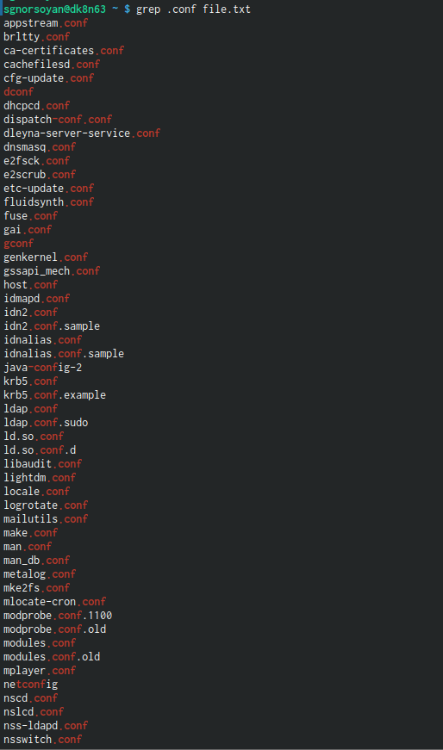

Расширение .conf

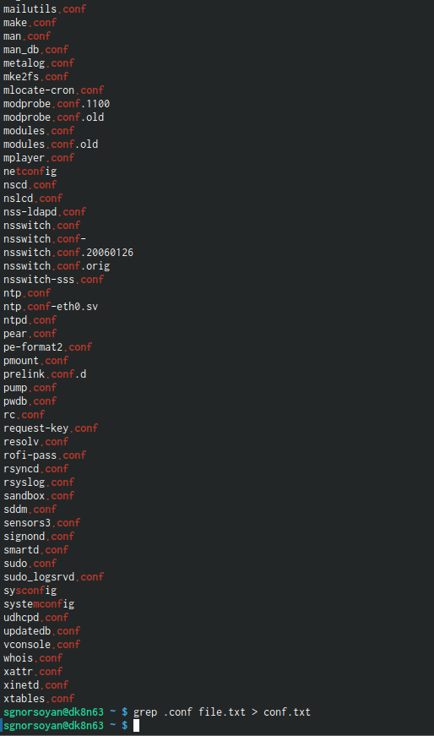

Расширение .conf.txt

1. Определила, какие файлы в домашнем каталоге имеют имена, которые начинаются с символа с. Привела несколько примеров, как это сделать.

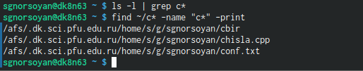

Файлы с буквы с

1. Вывела на экран имена файлов из каталога /etc, начинающиеся с символа h

Файлы с буквы h

Файлы с буквы h

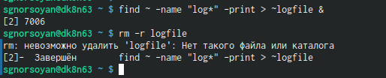

Весь каталог

1. Запустила в фоновом режиме процесс, который будет записывать в файл ~/logfile файлы, имена которых начинаются с log.

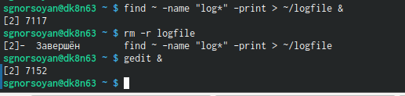

logfile

1. Запустила из консоли в фоновом режиме редактор gedit.



Запустила редактор

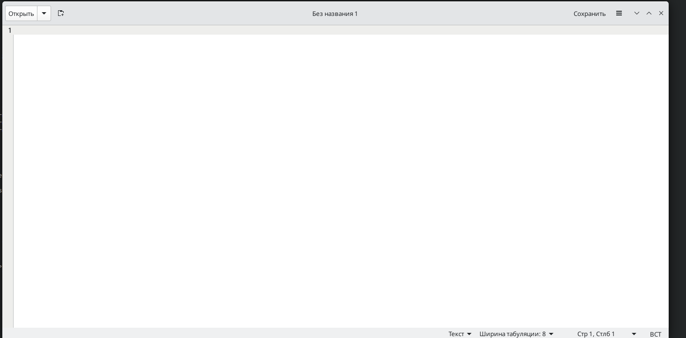

gedit

1. Определила идентификатор процесса gedit Используя команду ps, конвейер и фильтр grep. Более простым способом определить этот идентификатор не получилось.

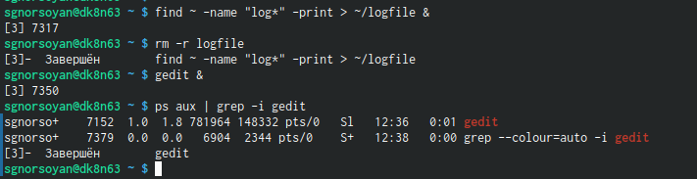

ps, gedit

1. Прочла справку (man) команды kill, после чего использовал её для завершения процесса gedit.



команда kill

1. Выполнила команды df и du Предварительно получив более подробную информацию об этих командах, с помощью команды man.

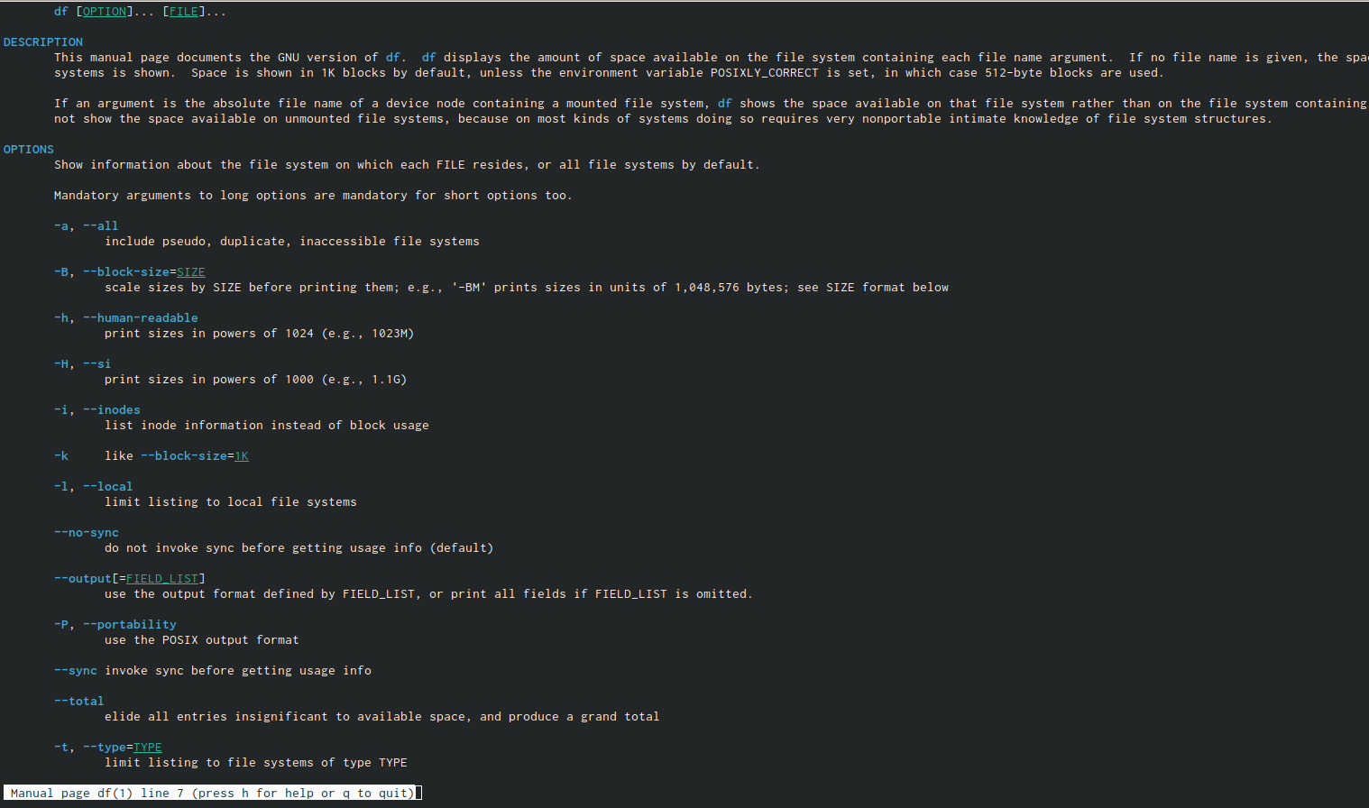

команды df and du

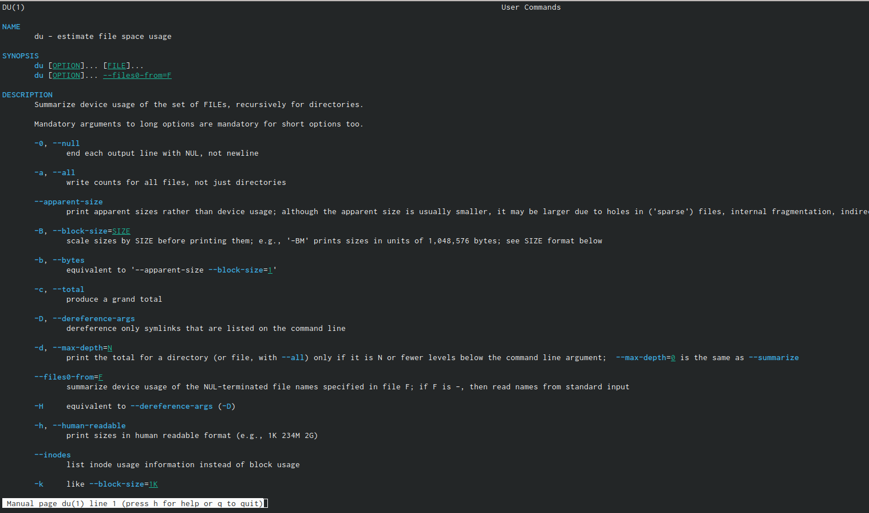

команды df and du

1. Воспользовавшись справкой команды find, вывела имена всех директорий, имеющихся в домашнем каталоге.

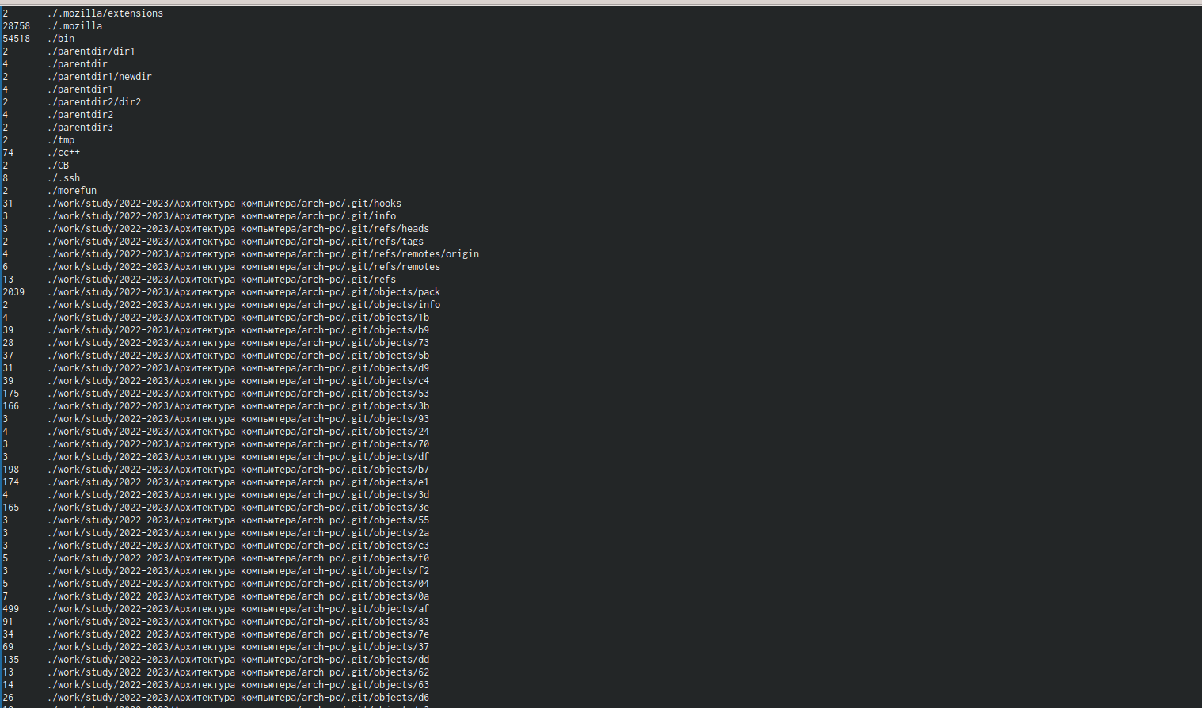

команда find

команда find

команда find

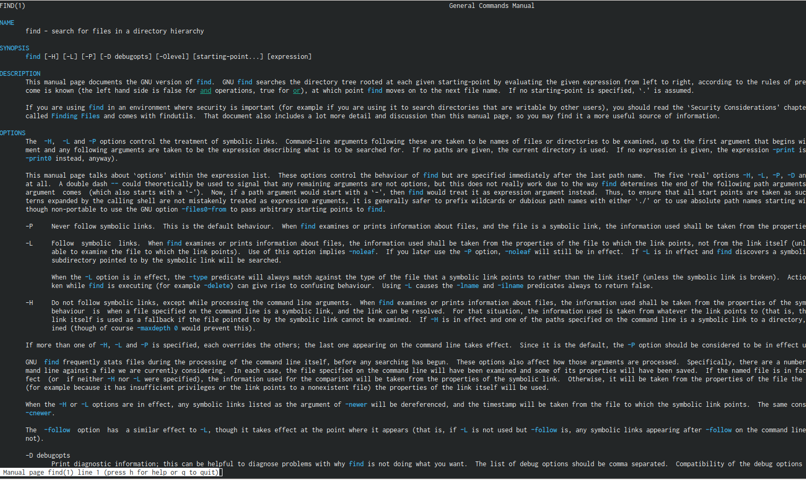

команда find

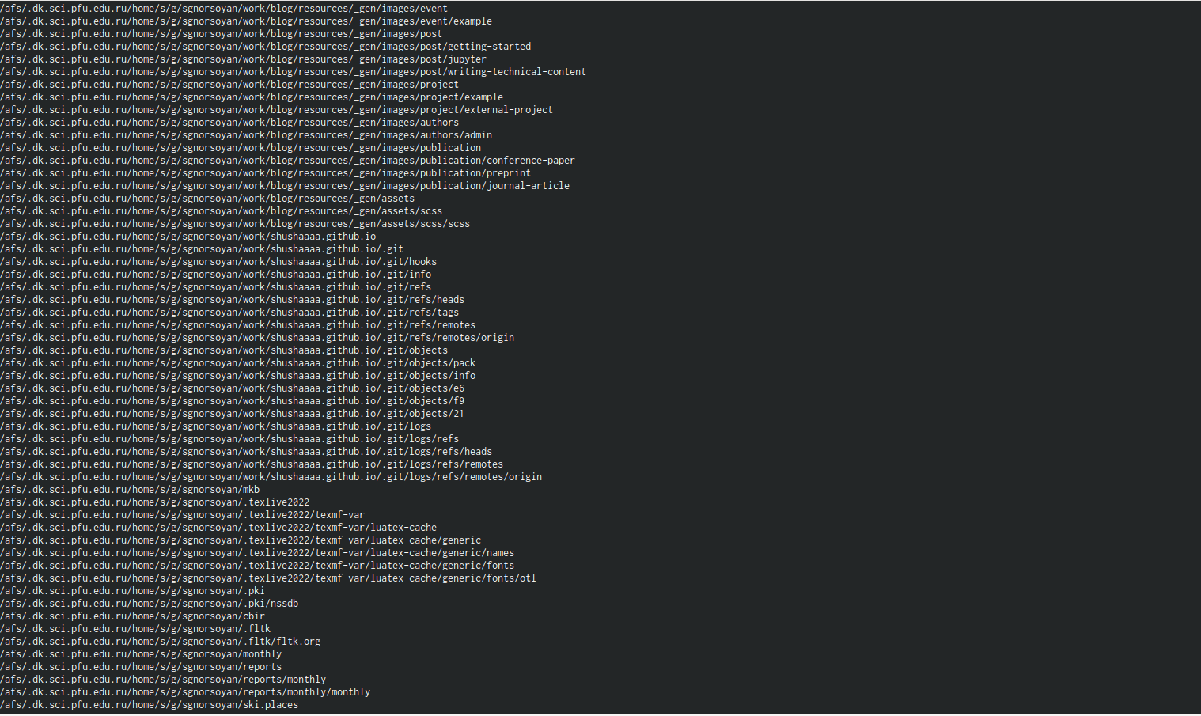

команда find

# 5 Выводы

Ознакомилась с инструментами поиска файлов и фильтрацией текстовых данных, приобрела практические навыки, как по управлению процессами, так и по проверке использования диска и обслуживанию файловых систем.

#Контрольные вопросы

1. Какие потоки ввода вывода вы знаете?
2. Объясните разницу между операцией > и ».
3. Чтотакое конвейер?
4. Чтотакое процесс? Чем это понятие отличается от программы?
5. Чтот акое PID и GID?
6. Чтотакое задачи и какая команда позволяет ими управлять?
7. Найдите информацию об утилитах top и htop.Каковы их функции?
8. Назовите и дайте характеристику команде поиска файлов.Приведите при- меры ис- пользования этой команды.
9. Можно ли по контексту (содержанию) найти файл? Если да,то как?
10. Как определить объем свободной памяти на жёстком диске?
11. Как определить объем вашего домашнего каталога?
12. Как удалить зависший процесс?

#Ответы на вопросы

1. В системе по умолчанию открыто три специальных потока: – stdin — стан- дартный поток ввода (по умолчанию: клавиатура), файловый дескриптор 0; – stdout — стандартный поток вывода (по умолчанию: консоль), файловый дескриптор 1; – stderr — стандартный поток вывод сообщений об ошибках (по умолчанию: консоль), файловый дескриптор 2.
2. • перенаправление stdout (вывода) в файл. Если файл отсутство- вал, то он создаётся, иначе - перезаписывается. • перенаправление stdout (вывода) в файл. Если файл от- сутствовал, то он создаётся, иначе - добавляется.
3. Конвейер (pipe) служит для объединения простых команд или утилит в цепочки, в которых результат работы предыдущей команды передаётся последующей.
4. Процесс это - совокупность программного кода и данных, загруженных в память ЭВМ. Любой команде, выполняемой в системе, присваивается идентификатор процесса (process ID). Получить информацию о процессе и управлять им, пользуясь идентификатором процесса, можно из любого окна командного интерпретатора. Процессом называют выполняющуюся про- грамму и все её элементы: адресное пространство, глобальные переменные, регистры, стек, открытые файлы и так далее.
5. PID — уникальный номер (идентификатор) процесса в многозадачной ОС. GID – идентификатор группы. 18
6. Любую выполняющуюся в консоли команду или внешнюю программу мож- но запустить в фоновом режиме. Запущенные фоном программы называют- ся задачами (jobs). Ими можно управлять с помощью команды jobs, которая выводит список запущенных в данный момент задач. Для завершения за- дачи необходимо выполнить команду kill %номер задачи.
7. Команда top в Linux системах позволяет вывести в виде таблицы перечень запущенных процессов и оценить, какой объем ресурсов они потребляют, т.е., какую нагрузку создают на сервер и дисковую подсистему. Команда htop — продвинутый монитор процессов, показывает динамический список си- стемных процессов, список обычно выравнивается по использованию ЦПУ. В отличие от top, htop показывает все процессы в системе. Также показыва- ет время непрерывной работы, использование процессоров и памяти. htop часто применяется в тех случаях, когда информации даваемой утилитой top недостаточно, например при поиске утечек памяти в процессах.
8. Команда find используется для поиска и отображения имён файлов, соответ- ствующих заданной строке символов. Формат команды: find путь [-опции] Путь определяет каталог, начиная с которого по всем подкаталогам будет вестись поиск. Примеры: • вывести на экран имена файлов из вашего домашнего каталога и его подка- талогов, начинающихся на f: find ~ -name “f*” -print • вывести на экран имена файлов в каталоге /etc, начинающихся с символа p: find /etc -name “p*” -print • найти в вашем домашнем каталоге файлы, имена которых заканчиваются символом и удалить их: find ~ -name “*~” -exec rm “{}” ;
9. Найти файл по контексту (содержанию) позволяет команда grep. Формат команды: grep строка имя_файла Примеры: • показать строки во всех файлах в вашем домашнем каталоге с именами, начинающимися на f, в которых есть слово begin: grep begin f* 19 • найти в текущем каталоге все файлы, в имени которых есть буквосочетание «лаб»: ls -l | grep лаб
10. Определить объем свободной памяти на жёстком диске позволяет команда df.
11. Определить объем домашнего каталога позволяет команда df /home/
12. Удалить зависший процесс можно командой kill %номер задачи

# Список литературы

1. GNU Bash Manual [Электронный ресурс]. Free Software Foundation, 2016. URL: <https://www.gnu.org/software/bash/manual/>.

2. Newham C. [Learning the bash Shell: Unix Shell Programming](http://www.amazon.com/Learning-bash-Shell-Programming-Nutshell/dp/0596009658). O’Reilly Media, 2005. 354 с.

3. Zarrelli G. Mastering Bash. Packt Publishing, 2017. 502 с.

4. Robbins A. [Bash Pocket Reference](https://www.ncbi.nlm.nih.gov/pubmed/25246403). O’Reilly Media, 2016. 156 с.

5. Таненбаум Э. Архитектура компьютера. 6-е изд. СПб.: Питер, 2013. 874 с.

6. Таненбаум Э., Бос Х. Современные операционные системы. 4-е изд. СПб.: Питер, 2015. 1120 с.